**Условие задачи:**



Дано:

R1 = 2 см = 0,02 м

h = 1 см = 0,01 м

R2 = R2 + h = 0,02+0,01 = 0,03м

λ = 0,1 мкКл/м = 0,1*10-6 Кл/м

ε = 6

_____________

w - ?

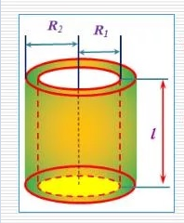

Напряженность поля E внутри цилиндрического конденсатора (между цилиндрами):



где r – расстояние от оси симметрии цилиндров.

Разность потенциалов



Для упрощения дальнейших расчетов найдем U:



Далее находим электроемкость цилиндрического конденсатора на единицу его длины:



И, наконец, энергия на единицу длины диэлектрика:

